**Linux vi/vim**

所有的 Unix Like 系统都会内建 vi 文书编辑器，其他的文书编辑器则不一定会存在。

但是目前我们使用比较多的是 vim 编辑器。

vim 具有程序编辑的能力，可以主动的以字体颜色辨别语法的正确性，方便程序设计。

相关文章：史上最全Vim快捷键键位图 — 入门到进阶

**什么是 vim？**

Vim是从 vi 发展出来的一个文本编辑器。代码补完、编译及错误跳转等方便编程的功能特别丰富，在程序员中被广泛使用。

简单的来说， vi 是老式的字处理器，不过功能已经很齐全了，但是还是有可以进步的地方。 vim 则可以说是程序开发者的一项很好用的工具。

连 vim 的官方网站 (http://www.vim.org) 自己也说 vim 是一个程序开发工具而不是文字处理软件。

**vim 键盘图：**

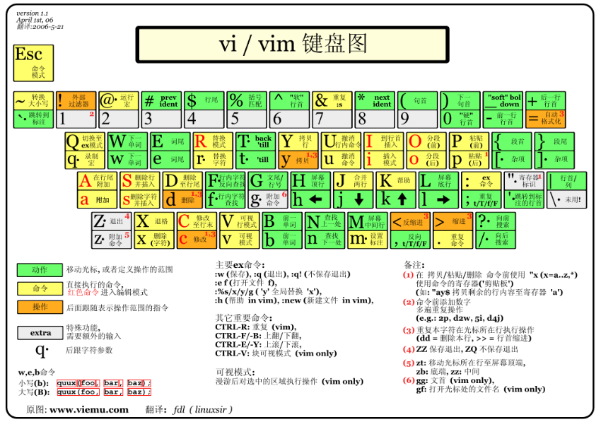

**vi/vim 的使用**

基本上 vi/vim 共分为三种模式，分别是命令模式（Command mode），输入模式（Insert mode）和底线命令模式（Last line mode）。 这三种模式的作用分别是：

**命令模式：**

用户刚刚启动 vi/vim，便进入了命令模式。

此状态下敲击键盘动作会被Vim识别为命令，而非输入字符。比如我们此时按下i，并不会输入一个字符，i被当作了一个命令。

以下是常用的几个命令：

i 切换到输入模式，以输入字符。

x 删除当前光标所在处的字符。

: 切换到底线命令模式，以在最底一行输入命令。

若想要编辑文本：启动Vim，进入了命令模式，按下i，切换到输入模式。

命令模式只有一些最基本的命令，因此仍要依靠底线命令模式输入更多命令。

**输入模式**

在命令模式下按下i就进入了输入模式。

在输入模式中，可以使用以下按键：

字符按键以及Shift组合，输入字符

ENTER，回车键，换行

BACK SPACE，退格键，删除光标前一个字符

DEL，删除键，删除光标后一个字符

方向键，在文本中移动光标

HOME/END，移动光标到行首/行尾

Page Up/Page Down，上/下翻页

Insert，切换光标为输入/替换模式，光标将变成竖线/下划线

ESC，退出输入模式，切换到命令模式

**底线命令模式**

在命令模式下按下:（英文冒号）就进入了底线命令模式。

底线命令模式可以输入单个或多个字符的命令，可用的命令非常多。

在底线命令模式中，基本的命令有（已经省略了冒号）：

q 退出程序

w 保存文件

按ESC键可随时退出底线命令模式。

简单的说，可以将这三个模式想成底下的图标来表示：

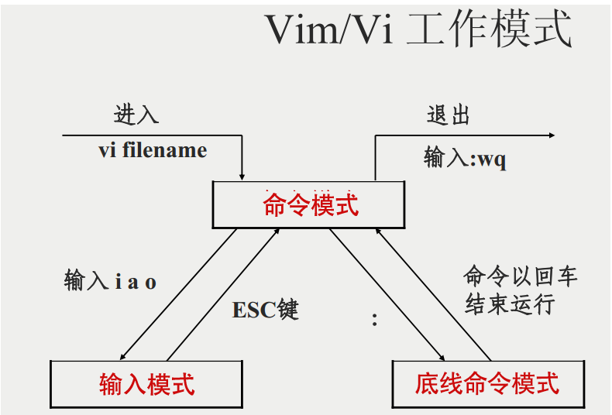

**vi/vim 使用实例**

使用 vi/vim 进入一般模式

如果你想要使用 vi 来建立一个名为 test.txt 的文件时，你可以这样做：

$ vim runoob.txt

直接输入 vi 文件名 就能够进入 vi 的一般模式了。请注意，记得 vi 后面一定要加文件名，不管该文件存在与否。

**按下 i 进入输入模式(也称为编辑模式)，开始编辑文字**

在一般模式之中，只要按下 i, o, a 等字符就可以进入输入模式了！

在编辑模式当中，你可以发现在左下角状态栏中会出现 –INSERT- 的字样，那就是可以输入任意字符的提示。

这个时候，键盘上除了 Esc 这个按键之外，其他的按键都可以视作为一般的输入按钮了，所以你可以进行任何的编辑。

**按下 ESC 按钮回到一般模式**

假设已经按照上面的样式给他编辑完毕了，那么应该要如何退出呢？就是按下 Esc 这个按钮即可！马上就会发现画面左下角的 – INSERT – 不见了。

**在一般模式中按下 :wq 储存后离开 vi**

要存档了，存盘并离开的指令很简单，输入 :wq 即可保存离开！

vi/vim 按键说明

除了上面简易范例的 i, Esc, :wq 之外，其实 vim 还有非常多的按键可以使用。

第一部份：一般模式可用的光标移动、复制粘贴、搜索替换等

移动光标的方法

h 或 向左箭头键(←) 光标向左移动一个字符

j 或 向下箭头键(↓) 光标向下移动一个字符

k 或 向上箭头键(↑) 光标向上移动一个字符

l 或 向右箭头键(→) 光标向右移动一个字符

如果你将右手放在键盘上的话，你会发现 hjkl 是排列在一起的，因此可以使用这四个按钮来移动光标。 如果想要进行多次移动的话，例如向下移动 30 行，可以使用 "30j" 或 "30↓" 的组合按键， 亦即加上想要进行的次数(数字)后，按下动作即可！

[Ctrl] + [f] 屏幕『向下』移动一页，相当于 [Page Down]按键 (常用)

[Ctrl] + [b] 屏幕『向上』移动一页，相当于 [Page Up] 按键 (常用)

[Ctrl] + [d] 屏幕『向下』移动半页

[Ctrl] + [u] 屏幕『向上』移动半页

+ 光标移动到非空格符的下一行

- 光标移动到非空格符的上一行

n<space> 那个 n 表示『数字』，例如 20 。按下数字后再按空格键，光标会向右移动这一行的 n 个字符。例如 20<space> 则光标会向后面移动 20 个字符距离。

0 或功能键[Home] 这是数字『 0 』：移动到这一行的最前面字符处 (常用)

$ 或功能键[End] 移动到这一行的最后面字符处(常用)

H 光标移动到这个屏幕的最上方那一行的第一个字符

M 光标移动到这个屏幕的中央那一行的第一个字符

L 光标移动到这个屏幕的最下方那一行的第一个字符

G 移动到这个档案的最后一行(常用)

nG n 为数字。移动到这个档案的第 n 行。例如 20G 则会移动到这个档案的第 20 行(可配合 :set nu)

gg 移动到这个档案的第一行，相当于 1G 啊！ (常用)

n<Enter> n 为数字。光标向下移动 n 行(常用)

搜索替换

/word 向光标之下寻找一个名称为 word 的字符串。例如要在档案内搜寻 vbird 这个字符串，就输入 /vbird 即可！ (常用)

?word 向光标之上寻找一个字符串名称为 word 的字符串。

n 这个 n 是英文按键。代表重复前一个搜寻的动作。举例来说， 如果刚刚我们执行 /vbird 去向下搜寻 vbird 这个字符串，则按下 n 后，会向下继续搜寻下一个名称为 vbird 的字符串。如果是执行 ?vbird 的话，那么按下 n 则会向上继续搜寻名称为 vbird 的字符串！

N 这个 N 是英文按键。与 n 刚好相反，为『反向』进行前一个搜寻动作。 例如 /vbird 后，按下 N 则表示『向上』搜寻 vbird 。

使用 /word 配合 n 及 N 是非常有帮助的！可以让你重复的找到一些你搜寻的关键词！

:n1,n2s/word1/word2/g n1 与 n2 为数字。在第 n1 与 n2 行之间寻找 word1 这个字符串，并将该字符串取代为 word2 ！举例来说，在 100 到 200 行之间搜寻 vbird 并取代为 VBIRD 则：

『:100,200s/vbird/VBIRD/g』。(常用)

:1,$s/word1/word2/g 或 :%s/word1/word2/g 从第一行到最后一行寻找 word1 字符串，并将该字符串取代为 word2 ！(常用)

:1,$s/word1/word2/gc 或 :%s/word1/word2/gc 从第一行到最后一行寻找 word1 字符串，并将该字符串取代为 word2 ！且在取代前显示提示字符给用户确认 (confirm) 是否需要取代！(常用)

删除、复制与贴上

x, X 在一行字当中，x 为向后删除一个字符 (相当于 [del] 按键)， X 为向前删除一个字符(相当于 [backspace] 亦即是退格键) (常用)

nx n 为数字，连续向后删除 n 个字符。举例来说，我要连续删除 10 个字符， 『10x』。

dd 删除游标所在的那一整行(常用)

ndd n 为数字。删除光标所在的向下 n 行，例如 20dd 则是删除 20 行 (常用)

d1G 删除光标所在到第一行的所有数据

dG 删除光标所在到最后一行的所有数据

d$ 删除游标所在处，到该行的最后一个字符

d0 那个是数字的 0 ，删除游标所在处，到该行的最前面一个字符

yy 复制游标所在的那一行(常用)

nyy n 为数字。复制光标所在的向下 n 行，例如 20yy 则是复制 20 行(常用)

y1G 复制游标所在行到第一行的所有数据

yG 复制游标所在行到最后一行的所有数据

y0 复制光标所在的那个字符到该行行首的所有数据

y$ 复制光标所在的那个字符到该行行尾的所有数据

p, P p 为将已复制的数据在光标下一行贴上，P 则为贴在游标上一行！ 举例来说，我目前光标在第 20 行，且已经复制了 10 行数据。则按下 p 后， 那 10 行数据会贴在原本的 20 行之后，亦即由 21 行开始贴。但如果是按下 P 呢？ 那么原本的第 20 行会被推到变成 30 行。 (常用)

J 将光标所在行与下一行的数据结合成同一行

c 重复删除多个数据，例如向下删除 10 行，[ 10cj ]

u 复原前一个动作。(常用)

[Ctrl]+r 重做上一个动作。(常用)

这个 u 与 [Ctrl]+r 是很常用的指令！一个是复原，另一个则是重做一次～ 利用这两个功能按键，你的编辑，嘿嘿！很快乐的啦！

. 不要怀疑！这就是小数点！意思是重复前一个动作的意思。 如果你想要重复删除、重复贴上等等动作，按下小数点『.』就好了！ (常用)

第二部份：一般模式切换到编辑模式的可用的按钮说明

进入输入或取代的编辑模式

i, I 进入输入模式(Insert mode)：

i 为『从目前光标所在处输入』， I 为『在目前所在行的第一个非空格符处开始输入』。 (常用)

a, A 进入输入模式(Insert mode)：

a 为『从目前光标所在的下一个字符处开始输入』， A 为『从光标所在行的最后一个字符处开始输入』。(常用)

o, O 进入输入模式(Insert mode)：

这是英文字母 o 的大小写。o 为『在目前光标所在的下一行处输入新的一行』； O 为在目前光标所在处的上一行输入新的一行！(常用)

r, R 进入取代模式(Replace mode)：

r 只会取代光标所在的那一个字符一次；R会一直取代光标所在的文字，直到按下 ESC 为止；(常用)

上面这些按键中，在 vi 画面的左下角处会出现『--INSERT--』或『--REPLACE--』的字样。 由名称就知道该动作了吧！！特别注意的是，我们上面也提过了，你想要在档案里面输入字符时， 一定要在左下角处看到 INSERT 或 REPLACE 才能输入喔！

[Esc] 退出编辑模式，回到一般模式中(常用)

第三部份：一般模式切换到指令行模式的可用的按钮说明

指令行的储存、离开等指令

:w 将编辑的数据写入硬盘档案中(常用)

:w! 若文件属性为『只读』时，强制写入该档案。不过，到底能不能写入， 还是跟你对该档案的档案权限有关啊！

:q 离开 vi (常用)

:q! 若曾修改过档案，又不想储存，使用 ! 为强制离开不储存档案。

注意一下啊，那个惊叹号 (!) 在 vi 当中，常常具有『强制』的意思～

:wq 储存后离开，若为 :wq! 则为强制储存后离开 (常用)

ZZ 这是大写的 Z 喔！若档案没有更动，则不储存离开，若档案已经被更动过，则储存后离开！

:w [filename] 将编辑的数据储存成另一个档案（类似另存新档）

:r [filename] 在编辑的数据中，读入另一个档案的数据。亦即将 『filename』 这个档案内容加到游标所在行后面

:n1,n2 w [filename] 将 n1 到 n2 的内容储存成 filename 这个档案。

:! command 暂时离开 vi 到指令行模式下执行 command 的显示结果！例如

『:! ls /home』即可在 vi 当中察看 /home 底下以 ls 输出的档案信息！

vim 环境的变更

:set nu 显示行号，设定之后，会在每一行的前缀显示该行的行号

:set nonu 与 set nu 相反，为取消行号！

特别注意，在 vi/vim 中，数字是很有意义的！数字通常代表重复做几次的意思！ 也有可能是代表去到第几个什么什么的意思。

举例来说，要删除 50 行，则是用 『50dd』。 数字加在动作之前，如我要向下移动 20 行呢？那就是『20j』或者是『20↓』即可。